FACULDADES METROPOLITANAS UNIDAS

CIÊNCIA DA COMPUTAÇÃO

GABRIEL ALBUQUERQUE DE MOURA SILVA

TÉCNICAS DE PROGRAMAÇÃO

SEGUNDO SEMESTRE

ATIVIDA PRÁTICA SUPERVISIONADA

SÃO PAULO
2023
Feito por:

Nome: Gabriel Albuquerque de Moura Silva RA: 2560245

1ª Etapa: Escolha do tema
Nessa primeira etapa da Atividade Prática Supervisionada (APS) foi definido como tema a elaboração de um programa em Linguagem C que utilizasse funções em sua estrutura, com passagem de dados.

2ª Etapa: Definição do sistema
Escolhemos desenvolver um programa simples que simulasse o cardápio de um restaurante, exibindo os itens, preços e cálculo da conta.

3ª Etapa: Execução
A seguir a exibição do código e execução da tarefa.
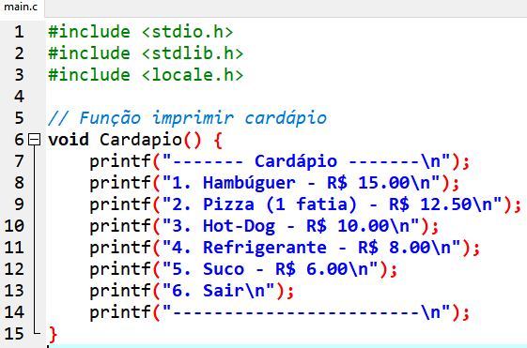
- Função Cardápio, que tem como objetivo exibir os itens e seus preços

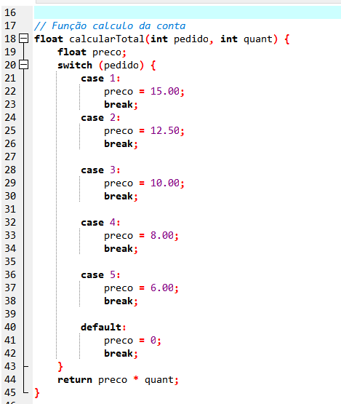
- Função calcularTotal, tem como objetivo definir o preço de cada item no cardápio, atribuindo um valor em float na variável preco de acordo com a escolha do usuário.
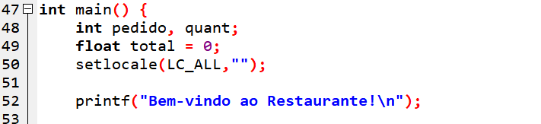
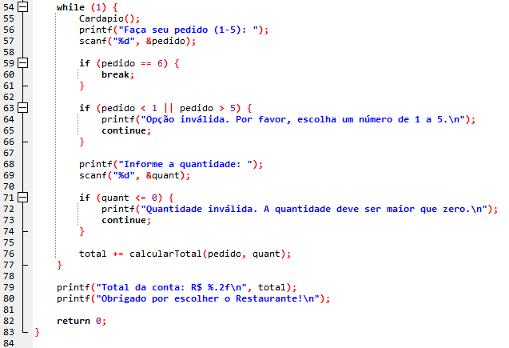
- Função main, nela ocorre a execução real do programa, onde o sistema chama as outras funções conforme o código for executado, nela ocorre a exibição do cardápio (por meio da função Cardapio), a definição dos preços (por meio da função calcularTotal), a montagem do pedido e o cálculo final da conta.

A seguir a execução do código como um programa.
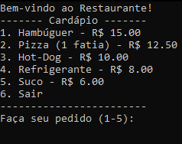
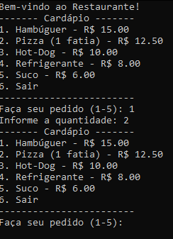
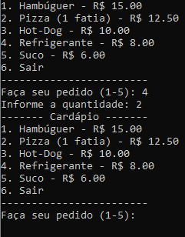
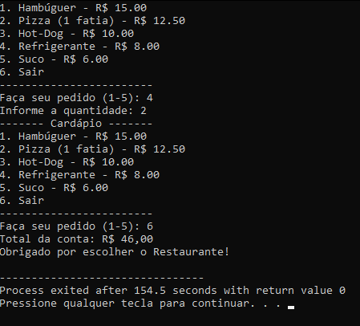
- Como podemos observar, no fim o programa somou todos os itens escolhidos e montou a conta final, o sistema permite que o usuário escolher quantos itens quiser e em qualquer quantidade.

